ΟΜΟΣΠΟΝΔΙΑ ΔΙΟΙΚΗΤΙΚΟΥ ΠΡΟΣΩΠΙΚΟΥ ΤΡΙΤΟΒΑΘΜΙΑΣ ΕΚΠΑΙΔΕΥΣΗΣ
Διεύθυνση: Πάντειο Πανεπιστήμιο
Λεωφ. Συγγρού 136 – Αθήνα Τ.Κ.: 17671
Τηλέφωνα Προέδρου: 6948201440, 2310995206
e-mail: savaspap@edlit.auth.gr
Fax: 2310996772
Τηλέφωνα Γ.Γραμματέα: 6974512598 – 2105294918
e-mail: niki.chronopoulou@gmail.com

(Ο.Δ.Π.Τ.Ε.)

Αθήνα, 2 Νοέμβρη 2018

ΜΟΝΙΜΗ ΚΑΙ ΣΤΑΘΕΡΗ ΔΟΥΛΕΙΑ ΓΙΑ ΟΛΟΥΣ –

ΑΜΕΣΗ ΝΟΜΟΘΕΤΙΚΗ ΡΥΘΜΙΣΗ ΓΙΑ ΤΗ ΜΕΤΑΤΡΟΠΗ ΤΩΝ ΣΥΜΒΑΣΕΩΝ ΣΕ ΑΟΡΙΣΤΟΥ ΧΡΟΝΟΥ ΓΙΑ ΟΛΟΥΣ ΤΟΥΣ ΣΥΜΒΑΣΙΟΥΧΟΥΣ ΣΤΑ ΙΔΡΥΜΑΤΑ

Συναδέλφισσες, συνάδελφοι,

Στα εκπαιδευτικά ιδρύματα εργάζονται χιλιάδες εργαζόμενοι με μια τεράστια ποικιλία εργασιακών σχέσεων (ορισμένου χρόνου έργου και εργασίας, ιδιωτικά συμφωνητικά κ.α.). Αυτοί οι εργαζόμενοι δουλεύουν με χαμηλότερους μισθούς και σε συνθήκες εντατικότερης εκμετάλλευσης, με απαράδεκτους δηλαδή όρους εργασίας, οι οποίοι όλο και χειροτερεύουν. Πολύ συχνά έρχονται αντιμέτωποι με μειώσεις μισθών, απλήρωτη εργασία, απολύσεις στο όνομα της «λήξης της σύμβασης». Ζουν σε καθεστώς συνεχούς εργασιακής ανασφάλειας, με τη συνεχή αγωνία για την ανανέωση των συμβάσεων τους. Απολύονται τον Ιούλη για να ξαναπροσληφθούν, αν ξαναπροσληφθούν τον Σεπτέμβρη. Χτυπιέται το δικαίωμα στην άδεια. Η μητρότητα δεν προστατεύεται.
Παρά τα αφηγήματα της κυβέρνησης ΣΥΡΙΖΑ –ΑΝΕΛ συνεχίζει στο δρόμο που χάραξαν οι προηγούμενες κυβερνήσεις, προωθώντας μέτρα με σκοπό την ακόμα φτηνότερη εργατική δύναμη. Το «κριτήριό» τους είναι το μικρότερο συνολικό κόστος εργασίας (δηλαδή μισθός, ασφάλιση, αποζημίωση απόλυσης, όροι δουλειάς, εργασιακά δικαιώματα) για τον εργοδότη. Το «κριτήριό» τους είναι η μεγαλύτερη δυνατή αφαίμαξη (φορολογία, εισφορές κτλ.) για τον εργαζόμενο. Ένας εργασιακός μεσαίωνας με εργαζόμενους στην ομηρία και στην ανασφάλεια, φτηνούς και ευέλικτους. Αυτές είναι οι προϋποθέσεις για την «ανάπτυξη» και τη δημιουργία επενδυτικού περιβάλλοντος!
Όσο προχωρούν οι αντιδραστικοί σχεδιασμοί για την Ανώτατη Εκπαίδευση και την Έρευνα, η κατάσταση αυτή θα γίνει ακόμα πιο ασφυκτική. Στην μεγαλύτερη επιχειρηματική και ιδιωτικοοικονομική λειτουργία των εκπαιδευτικών ιδρυμάτων και των ερευνητικών κέντρων, στην πλήρη μετατροπή της μόρφωσης σε εμπόρευμα, στην στενότερη σύνδεση της έρευνας με τα επιχειρηματικά συμφέροντα, δε χωράει το δικαίωμα της μόνιμης και σταθερής δουλειάς, με πλήρη εργασιακά και ασφαλιστικά δικαιώματα.
Δεν πρέπει να επιτρέψουμε να περάσουν τα σχέδιά τους για εξαπάτηση, παγίδευση και διάσπαση των εργαζομένων!
Η μόνη λύση που πραγματικά μπορεί να ικανοποιήσει τις ανάγκες των εργαζομένων είναι νομοθετική ρύθμιση για τη μετατροπή όλων των συμβάσεων.
Συναδέλφισσες, συνάδελφοι,
Μπορούμε να τους σταματήσουμε, να αντεπιτεθούμε!
Όλοι μαζί ανεξάρτητα από σχέση εργασίας, μέσα από ενιαίους Συλλόγους, δεν κάνουμε βήμα πίσω από το δικαίωμα στη μόνιμη και σταθερή δουλειά για όλους, από το δικαίωμα για ζωή με αξιοπρέπεια.
Ενημερώνουμε ότι προχωράει και η τροποποίηση του καταστατικού της Ομοσπονδίας, η οποία αποφασίστηκε στο τελευταίο Συνέδριο, για την ένταξη των συμβασιούχων στην Ομοσπονδία ως ισότιμα μέλη.
Γι’ αυτό πρέπει άμεσα να προχωρήσουν και οι διαδικασίες τροποποίησης των καταστατικών των Συλλόγων και ένταξης των συμβασιούχων σε αυτούς.
Διεκδικούμε:
- Μετατροπή των συμβάσεων σε αορίστου χρόνου όλων των συμβασιούχων στα ιδρύματα, ώστε να υπάρχει μια μόνιμη και ενιαία σχέση εργασίας.
- Μόνιμη σταθερή δουλειά για όλους με πλήρη εργασιακά και ασφαλιστικά δικαιώματα – Προσλήψεις στο ύψος των πραγματικών αναγκών των ιδρυμάτων
- Κατάργηση του άθλιου καθεστώτος πληρωμής με δελτίο παροχής υπηρεσιών
Οι νέες θυσίες των δικαιωμάτων μας, που απαιτεί η «ανάπτυξη» των επιχειρηματικών ομίλων δεν είναι μονόδρομος. Ο δικός μας δρόμος είναι η οργάνωση όλων των συμβασιούχων στους συλλόγους, είναι η διεκδίκηση για μόνιμη και σταθερή δουλειά, για αποκλειστικά κρατική καθολική κοινωνική ασφάλιση στη βάση των σύγχρονων αναγκών μας, ο αγώνας για την ανάκτηση των απωλειών μας.

Τώρα κάθε συνάδελφος πρέπει να βγει μπροστά, να πάρει την κατάσταση στα χέρια του! Όλοι μαζί ανεξάρτητα από σχέση εργασίας, δεν κάνουμε βήμα πίσω από το δικαίωμα στη μόνιμη και σταθερή δουλειά για όλους, από το δικαίωμα για ζωή με αξιοπρέπεια.

Καλούμε όλους τους πρωτοβάθμιους Συλλόγους να οργανώσουν συσκέψεις με τους συμβασιούχους των ιδρυμάτων
Το επόμενο διάστημα η Ομοσπονδία θα προχωρήσει σε συσκέψεις με τους συλλόγους σε Βόρεια και Νότια Ελλάδα για να σχεδιάσουμε τη δράση μας.

Οργανώνουμε-κλιμακώνουμε τον αγώνα μας!

Για το Κεντρικό Συμβούλιο της ΟΔΠΤΕ

Ο Πρόεδρος H Γενική Γραμματέας
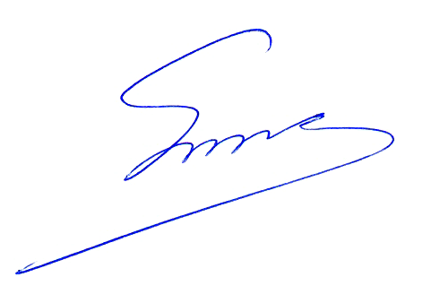
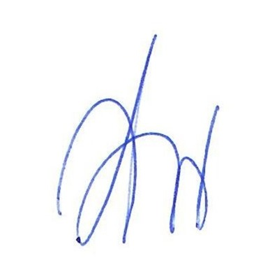
Σάββας Παπαδόπουλος Νίκη Χρονοπούλου

